协议采购流程

一、适用范围：北京市政府集中采购目录内货物或服务，单价或批量400万以下。《北京市2020-2022年政府采购集中采购目录及标准》见附件。
二、采购程序：
（一）查询拟购品目信息
1.办公设备、办公家具：登陆“北京市电子卖场”，查询拟购商品型号、价格和供应商信息。因电子卖场内商品2021年7月31日才完成迁移，商品信息可能不全，若电子卖场内现有商品不能满足要求，可以联系供应商是否可以上传所需商品。
2.其他品目：登陆“北京市政府采购协议供货查询平台”，查询拟购商品或服务型号、价格和供应商信息。
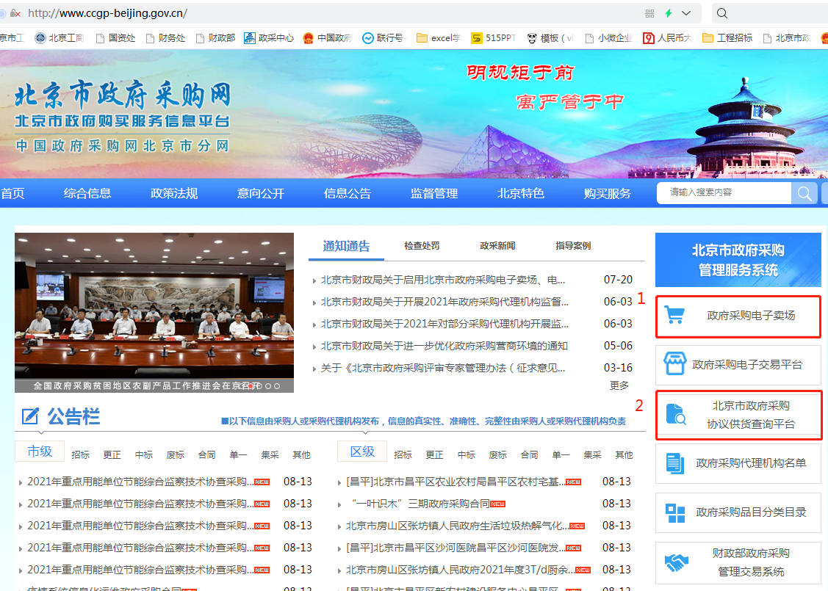
（二）确定供应商
经各单位党政联席会（处务会）审议确定供应商。
如购买计算机、打印机、扫描仪、办公设备需先咨询国有资产管理处设备科是否符合配置标准，电话68987238。
（三）提交申请
项目单位登陆国有资产管理处网站---常用下载---采购管理表单，下载《北京工商大学招标与采购申请表》，填写完成后提交招标与采购办公室，同时提交采购过程说明。
采购过程说明需要提供各单位党政联席会（处务会）记录复印件并加盖单位公章。
（四）采购立项
招标与采购办公室根据项目单位提供的申请，在财政专网系统立项，待教委审批后，组织项目单位进行采购。
（五）采购执行
在电子卖场采购的商品，项目单位需要到招标与采购办公室（阜成路校区综合楼214-3办公室，或良乡校区综合南楼304办公室），通过电子卖场网站进行采购；
在北京市政府采购协议供货查询平台采购的商品，项目单位需联系供应商出具结算和合同。
（六）合同签订
协议采购不论金额大小均须签订合同，采用电子卖场自动生成的合同，或者学校《小额采购合同范本》（在国资处网站---常用下载---采购管理表单下载）；若采用电子卖场自动生成的合同，需按照学校《小额采购合同范本》填加封面。
合同份数原则上不少于5份，国资处2份，项目单位2份，供应商1份，具体份数可以根据实际需要调整。
结算单份数与合同份数一致。

